TOUR CAPODANNO IN ANDALUSIA

DA 28 DICEMBRE 2026 AL 4 GENNAIO 2027
da € 1.229 quota per persona
8 giorni e 7 notti | MEZZA PENSIONE (6 cene in hotel)


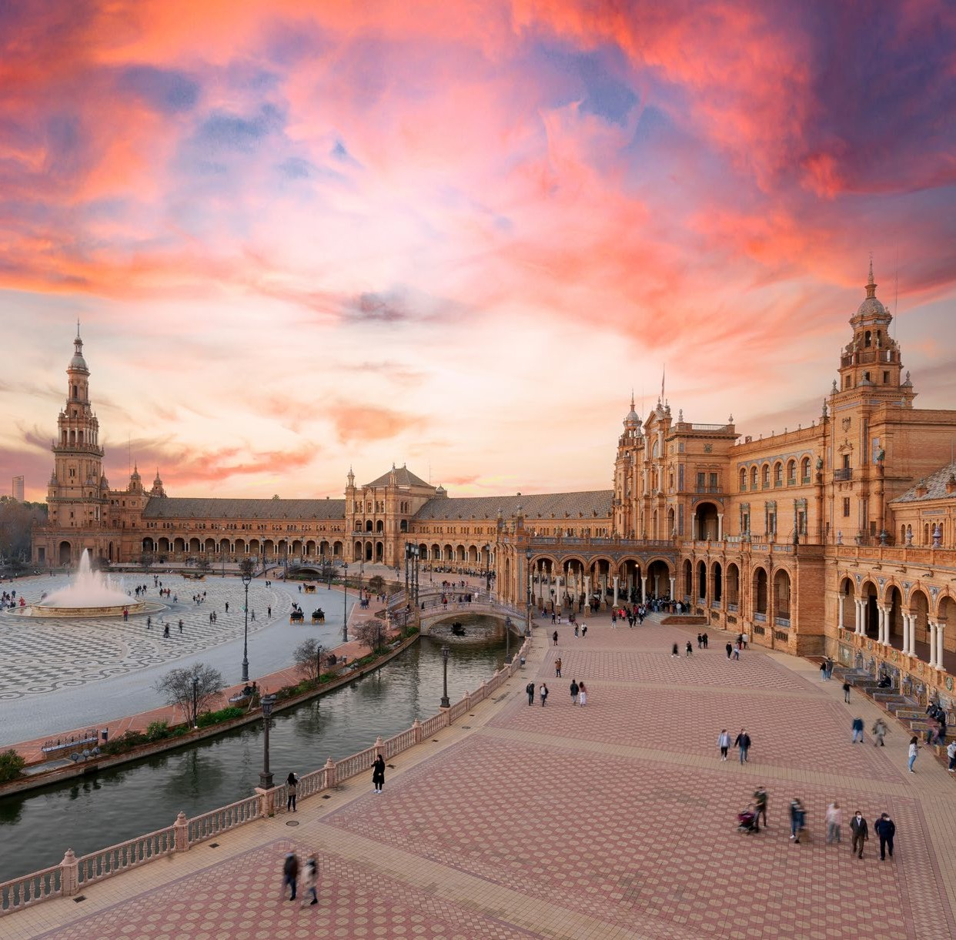



LA QUOTA COMPRENDE
- Volo internazionale da Roma o Milano
- 1 bagaglio a mano piccolo a persona da riporre sotto il sedile
- 1 bagaglio da stiva a persona di max 15 kg (soggetto a riconferma alla partenza)
- 7 notti in hotel 4* (o similare)
- Pernottamento e prima colazione
- 6 cene in hotel (acqua inclusa)
- Guida locale parlante italiano
- Bus GT durante le visite città
- Cantina di sherry a Jerez
- Guida locale parlante italiano a: Ronda/Siviglia/Cordova/Granada
- Radioguide auricolari

LA QUOTA NON COMPRENDE
- Tasse aeroportuali 210€ a persona (obbligatorie e soggette a riconferma alla prenotazione)
- Quota gestione pratica 80€ a persona (obbligatoria che comprende assicurazione medico-bagaglio-annullamento e assistenza h24 dall’Italia)
- Pacchetto ingressi ai monumenti 65€ a persona (obbligatorio da pagare alla prenotazione)
- Biglietto d’ingresso all’Alhambra 42€ a persona acquistabile solo all’atto della prenotazione con invio di carta d’identità contestuale alla prenotazione
- Bevande extra durante i pasti
- Escursioni facoltative
- Tutto ciò non citato nella voce “la quota comprende”

IMG26-27

DATA DI PARTENZA | QUOTA IN DOPPIA | TASSE AEROPORTUALI | SUPPL. SINGOLA | RID. 3° LETTO ADULTO | RIDUZIONE BAMBINO 2-11 ANNI
Dal 27 dicembre 2026 al  03 gennaio 2027 | 1.229 € | 210 € | 460 € | 20 € | 150 €

PROGRAMMA DI VIAGGIO
1° Giorno: - 27 dicembre: ITALIA / MALAGA
Partenza dall’Italia con volo diretto per Malaga. Arrivo e trasferimento autonomo in hotel (trasferimenti collettivi su richiesta con supplemento). Incontro con gli altri partecipanti e con la guida alle 20:00. Cena e pernottamento in hotel.
2° Giorno – 28 dicembre: MALAGA / GIBILTERRA / CADICE / JEREZ DE LA FRONTERA / SIVIGLIA
Prima colazione in hotel. Partenza lungo la Costa del Sol con una breve sosta panoramica nei pressi di Gibilterra, da dove si potrà ammirare la celebre Rocca, territorio britannico d’oltremare situato all’estremità meridionale della Penisola Iberica. Proseguimento per Cadice, considerata una delle città più antiche d’Europa, con oltre tremila anni di storia. La sua posizione strategica tra Oceano Atlantico e Mar Mediterraneo ne fece uno dei principali centri commerciali della Spagna e, tra il XVII e il XVIII secolo, il porto esclusivo per i traffici con le Americhe. Breve visita panoramica della città e tempo libero per il pranzo. Nel pomeriggio proseguimento per Jerez de la Frontera e visita di una storica cantina produttrice di sherry. La visita consentirà di conoscere le diverse fasi di produzione di questo celebre vino andaluso e comprenderà una degustazione. Al termine, partenza per Siviglia. Cena e pernottamento.
3° Giorno – 29 dicembre: SIVIGLIA
Prima colazione in hotel. Mattinata dedicata alla visita guidata di Siviglia. Si visiterà la Cattedrale, tra i più grandi edifici religiosi del mondo cristiano e straordinario esempio dell’arte gotica spagnola. Accanto sorge la Giralda, antico minareto della moschea almohade, successivamente trasformato nel campanile della cattedrale e oggi simbolo della città. Proseguimento con una passeggiata nel suggestivo quartiere di Santa Cruz, l’antico quartiere ebraico, caratterizzato da un intricato dedalo di vicoli, piazzette e cortili fioriti che conservano tutto il fascino della Siviglia storica. Pomeriggio libero a disposizione. Cena e pernottamento.
4° Giorno – 30 dicembre: SIVIGLIA / CORDOVA / GRANADA
Prima colazione in hotel. Partenza per Cordova e visita della celebre Moschea-Cattedrale, uno dei più importanti monumenti dell’arte islamica in Europa. L’interno colpisce per il suggestivo susseguirsi di colonne e archi bicolori e per il prezioso mihrab, riccamente decorato. Proseguimento con una passeggiata nel caratteristico Quartiere Ebraico, tra vicoli acciottolati, cortili andalusi e abitazioni impreziosite da balconi fioriti. Al termine, partenza per Granada. Cena e pernottamento.
5° Giorno – 31 dicembre: GRANADA
Prima colazione in hotel. Mattinata dedicata alla visita guidata di Granada. Si visiterà la Cappella Reale, che custodisce i sepolcri dei Re Cattolici Ferdinando d’Aragona e Isabella di Castiglia, capolavoro dell’arte rinascimentale spagnola. Proseguimento con la visita della Certosa di Granada, celebre per la ricchezza delle sue decorazioni barocche. Successivamente si raggiungerà uno dei punti panoramici più suggestivi della città, dal quale si potrà ammirare dall’esterno l’Alhambra e approfondirne la storia e l’importanza artistica e culturale. Antica residenza reale e fortezza dei sovrani nazarí, l’Alhambra rappresenta una delle più alte espressioni dell’arte islamica in Europa e testimonia lo splendore della Granada musulmana. Termine delle visite entro le ore 13:00 circa. Pomeriggio libero. Fortemente consigliata la visita all’Alham-bra (senza guida ma con audioguide - non inclusa nel pacchetto ingressi). Pernottamento.
**Cenone di Capodanno a buffet facoltativo in hotel con supplemento di 120€ a persona con bevande e brindisi di mezzanotte**
6° Giorno – 01 gennaio: GRANADA / ANTEQUERA / MALAGA
Prima colazione in hotel. Partenza per Antequera, città monumentale situata nel cuore dell’Andalusia. Sosta presso l’Alcazaba, la fortezza araba che domina il centro storico e offre splendide vedute panoramiche sulla città e sulla celebre Roccia degli Innamorati, formazione rocciosa legata a una delle più note leggende andaluse. Tempo per il pranzo libero. Nel pomeriggio proseguimento per Malaga e visita panoramica della città, affacciata sul Mediterraneo e dominata dall’Alcazaba, importan-te testimonianza del periodo musulmano. Tempo libero nel centro storico per passeggiare tra i luoghi più rappresentativi della città, tra cui Calle Larios, il Pasaje de Chinitas, Plaza de la Merced, dove nacque Pablo Picasso, e la Cattedrale. Cena e pernottamento in hotel.
7° Giorno – 02 gennaio: MALAGA / RONDA / MIJAS / MALAGA
Prima colazione in hotel. Partenza per Ronda, una delle città più spettacolari dell’Andalusia, costruita su un altopiano roccioso diviso dalla profonda gola del Tajo, che raggiunge oltre cento metri di profondità. Visita del centro storico con la Chiesa Collegiata di Santa María la Mayor, importante edificio rinascimentale che conserva ancora elementi dell’antica moschea su cui fu edificata. Proseguimento con la visita della celebre Plaza de Toros, considerata uno dei più prestigiosi esempi di archi-tettura taurina del XVIII secolo. Nel pomeriggio rientro verso Malaga con sosta a Mijas, pittoresco villaggio andaluso dalle caratteristiche case bianche, affacciato sulla Costa del Sol. Tempo libero per passeggiare tra le sue stradine e ammirare gli splendidi panorami sulla costa. Il borgo è noto anche per il tradizionale servizio degli asini-taxi, divenuto una delle sue curiosità più conosciute. Rientro a Malaga. Cena e pernottamento in hotel.
8° Giorno – 03 gennaio: MALAGA / ITALIA
Prima colazione in hotel. Trasferimento autonomo in aeroporto (trasferimenti collettivi su richiesta con supplemento) in tempo utile per il volo di rientro. Arrivo in Italia e fine dei servizi.

*** l’ordine delle visite potrà essere cambiato per esigenze organizzative senza modificare i contenuti del programma ***

NOTE IMPORTANTI:
- La dicitura “o similare” indica che, in base alla disponibilità, potremmo utilizzare strutture alberghiere alternative rispetto a quelle menzionate nel programma.
- Cenone di Capodanno a buffet facoltativo in hotel con supplemento di 120€ a persona con bevande e brindisi di mezzanotte (posti limitati la richiesta dovrà pervenire contestuale alla prenotazione e sarà soggetto a riconferma)
- Biglietto d’ingresso all’Alhambra (42€ ad adulto e 20€ bambini 0-11 anni) acquistabile solo all’atto della prenotazione con invio di carta d’identità contestuale alla prenotazione
- In caso di orari dei voli non compatibili con i pasti; sarà fornito una colazione al sacco o una cena fredda in camera
- Occasionalmente per alcune partenze il pernottamento potrebbe essere a Torremolonos anziché Malaga (riconferma una settimana prima della partenza)
- Tassa di soggiorno da pagare all’arrivo in hotel
- Trasferimenti collettivi su richiesta e con supplemento da richiedere al momento della prenotazione

HOTEL previsti CAT. 4* (o similari)
MALAGA | Hotel Barcelo Malaga / Hotel Hilton Garden Inn
SIVIGLIA | Hotel Exe Sevilla Macarena / Hotel Andalus
GRANADA | Hotel Granada by Pierre Vacances

PACCHETTO INGRESSI
CORDOVA | Moschea / Cattedrale
GRANADA | Cappella Reale / Certosa
SIVIGLIA | Cattedrale
RONDA | Arena

